ФЕДЕРАЛЬНОЕ АГЕНСТВО ПО ОБРАЗОВАНИЮ

ГОУ ВПО НИЖЕГОРОДСКИЙ ГОСУДАРСТВЕННЫЙ

ТЕХНИЧЕСКИЙ УНИВЕРСИТЕТ

им. Р.Е. АЛЕКСЕЕВА

ИНСТИТУТ РАДИОЭЛЕКТРОНИКИ И ИНФОРМАЦИОННЫХ

ТЕХНОЛОГИЙ

Кафедра “Информатика и системы управления”

**Информатика и компьютерные технологии**

**Отчёт**

**По лабораторной работе №1**

**«Геоинформационная система «Карта Москвы»**

**Вариант 9**

Выполнил студент группы 23-ИВТ-3

Баглюк Максим Дмитриевич

“____” __________________ 2024 г.

Проверил доцент кафедры “ИСТ”

Степаненко Мария Анатольевна

“____” __________________ 2024 г.

Нижний Новгород

2024 г.

**Цель работы:** Построить максимально подробную блок-схему алгоритма решения задачи

**Вариант 9**

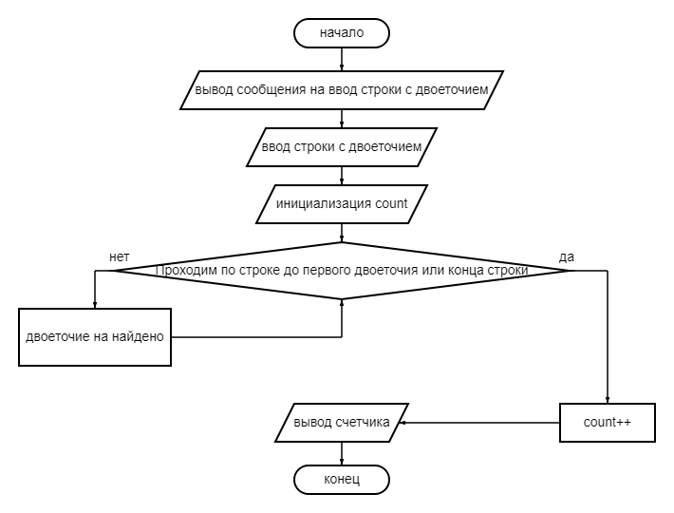 **Вывод: В ходе выполнения лабораторной работы была разработана подробная блок-схема алгоритма решения задачи подсчета количества символов перед первым встреченным двоеточием в строке.**